

**Еуразиялық экономикалық одақтың сыртқы экономикалық қызметінің Бірыңғай тауар номенклатурасы бойынша жарықдиодты шамды сыныптау туралы**

Еуразиялық экономикалық комиссия Алқасының 2015 жылғы 5 мамырдағы № 42 шешімі

            Кеден одағы Кеден кодексінің 52-бабы 7-тармағына сәйкес Еуразиялық экономикалық комиссия Алқасы шешті:

      1. Бірыңғай корпуста орналастырылған бірнеше жарықдиодтардан және ауыспалы токты тұрақтандыруға және кернеуді жарықдиотдарды пайдалануға жарамды деңгейге дейін қайта өзгертуге арналған баспа платасынан тұратын, жылубұрғышпен және екі штырлы немесе бұрандалы түпшемен жарақталған жарықдиодты лампа 1 және 6 сыртқы экономикалық қызметтің Тауар номенклатурасын түсіндірудің негізгі қағидаларына сәйкес Еуразиялық экономикалық одақтың сыртқы экономикалық қызметінің Бірыңғай тауар номенклатурасының 8543 70 900 0 кіші қосалқы позициясына сыныпталады (жарықдиодты шам суретінің мысалы қосымшада келтірілген).

      2. Осы Шешім ресми жарияланған күнінен бастап күнтізбелік 30 күн өткен соң күшіне енеді.

|  |  |
| --- | --- |
| *Еуразиялық экономикалық комиссия*  *Алқасының Төрағасы* | *В. Христенко* |

|  |  |
| --- | --- |
|  | Еуразиялық экономикалық комиссия Алқасының 2015 жылғы 5 мамырдағы № 42 шешіміне ҚОСЫМША |

**Жарықдиодты шам суретінің МЫСАЛДАРЫ**

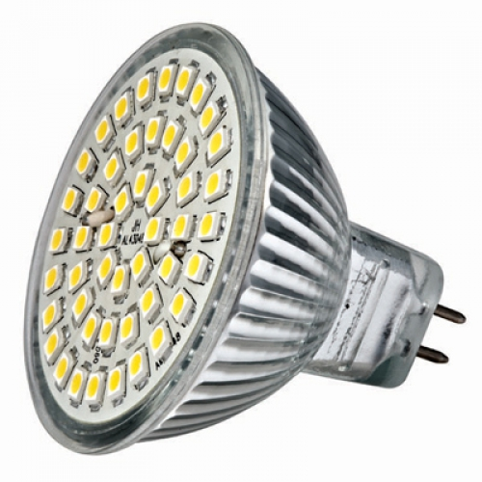

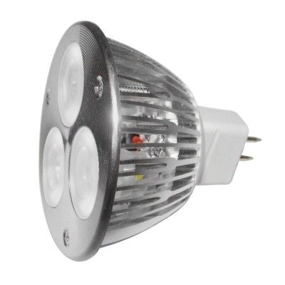

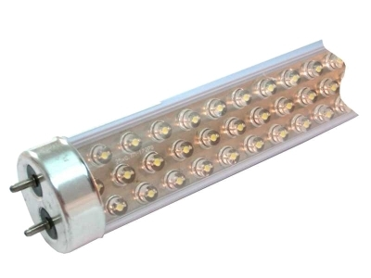

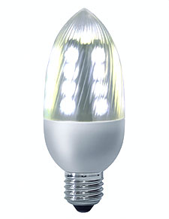

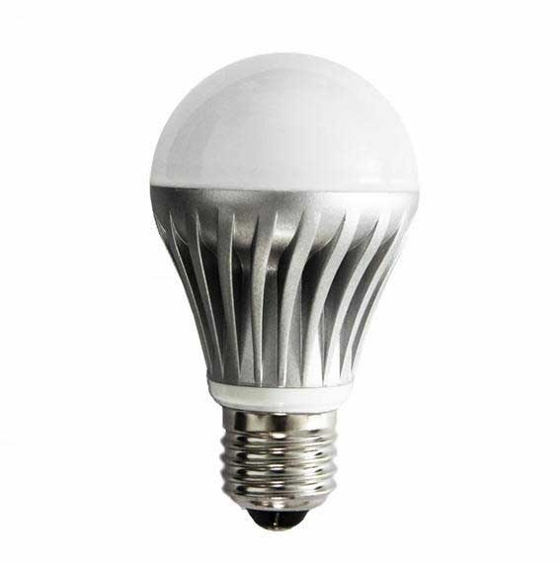

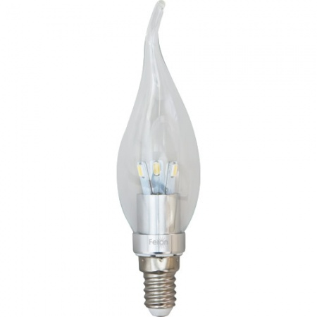

© 2012. Қазақстан Республикасы Әділет министрлігінің «Қазақстан Республикасының Заңнама және құқықтық ақпарат институты» ШЖҚ РМК